МИНИСТЕРСТВО АРХИТЕКТУРЫ И СТРОИТЕЛЬСТВА РЕСПУБЛИКИ БЕЛАРУСЬ
ВЫТВОРЧАЕ РЭСПУБЛIКАНСКАЕ  УНIТАРНАЕ ПРАДПРЫЕМСТВА  «БАРЫСАЎСКI ХРУСТАЛЬНЫ ЗАВОД  iмя Ф.Э.ДЗЯРЖЫНСКАГА»  вул. Тоўсцікава, 2, 222120 г. Барысаў  Мiнскай вобласцi | BORISOV  1898  (  (  (  U | ПРОИЗВОДСТВЕННОЕ РЕСПУБЛИКАНСКОЕ  УНИТАРНОЕ ПРЕДПРИЯТИЕ  «БОРИСОВСКИЙ ХРУСТАЛЬНЫЙ ЗАВОД  имени Ф.Э.ДЗЕРЖИНСКОГО»  ул. Толстикова, 2, 222120 г. Борисов  Минской области

Р/с 3012001530014 отделение ОАО "БПС-Банк" в г. Борисове, код 153001345

ОКПО 00294823, УНП 600012031
Тел/факс: 8 - 0177 - 731221 Е-mail: belmedtara@mail.ru

КОММЕРЧЕСКОЕ ПРЕДЛОЖЕНИЕ
ПРУП «Борисовский хрустальный завод», Республика Беларусь - одно из старейших предприятий стекольной промышленности Беларуси (его биография начинается с 1898 года). В настоящее время на предприятии модернизирован один из цехов, в котором установлено и запущено в эксплуатацию оборудование для производства единственной в Республике Беларусь, а также странах СНГ стеклотрубки первого гидрологического класса марки ХТ-1, которая изготавливается в соответствии с ТУ ВУ 60001231.002-2009, из стеклотрубки производится ампулы стеклянные для лекарственных средств согласно ТУ ВУ 600012031.003-2009, а также флаконы для лекарственных средств согласно ТУ ВУ 60001231.001-2009.
ПРУП«Борисовский хрустальный завод» 6 ноября 2009 г. внесено в регистр производителей товаров (работ, услуг) Республики Беларусь под номером Р-615-2009.
На данном этапе производства мы можем Вам предложить стеклотрубку трех групп: А, А1 (для производства ампул) и Б (для производства флаконов):
СТЕКЛОТРУБКА:

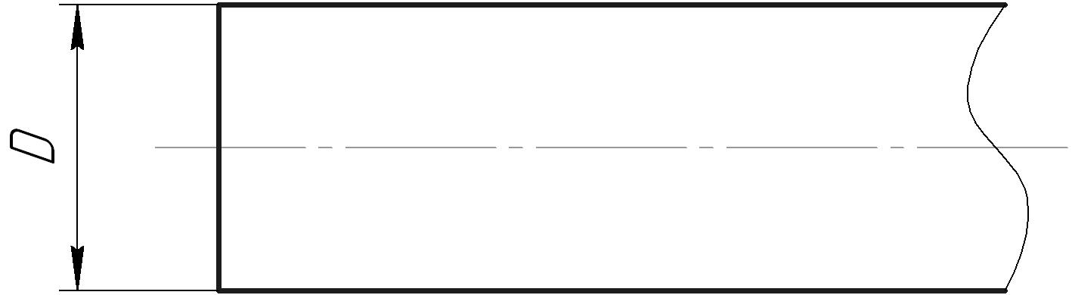

Наружный диаметр трубки | Группа А
Наружный диаметр трубки | Допустимое отклонение от наружного диаметра | Толщина стенки | Допустимое отклонение от толщины стенки
9,25 | ±0,15 | 0,5 | ±0,03
10,25 | ±0,15 | 0,5 | ±0,03
10,75 | ±0,15 | 0,5 | ±0,03
12,25 | ±0,15 | 0,5 | ±0,03
12,75 | ±0,15 | 0,5 | ±0,03
13,75 | ±0,15 | 0,6 | ±0,03
14,75 | ±0,15 | 0,55 | ±0,03
17,75 | ±0,20 | 0,6 | ±0,04
22,50 | ±0,25 | 0,7 | ±0,04

Наружный диаметр трубки | Группа В
Наружный диаметр трубки | Допустимое отклонение от наружного диаметра | Толщина стенки | Допустимое отклонение от толщины стенки
16,30 | ±0,25 | 1,0 | ±0,05
22,00 | ±0,25 | 1,0 | ±0,05
22,50 | ±0,25 | 1,0 | ±0,05
24,00 | ±0,25 | 1,0 | ±0,05
26,50 | ±0,3 | 1,2 | ±0,05
30,00 | ±0,3 | 1,2 | ±0,05
Ориентировочная цена трубки медицинского назначения из стекла марки XT-1 TУ BY 600012031.002-2009 ПРУП «Борисовский хрустальный завод» (за 1 тонну):
4 256 000 руб. РБ
43 682,64 руб. РФ
1 454,54 долл. США

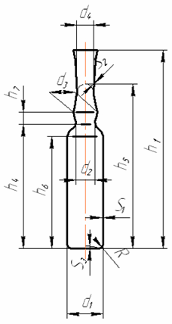
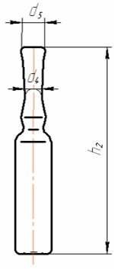
АМПУЛЫ ШПРИЦЕВОГО НАПОЛНЕНИЯ:
Тип «В»
Тип «В» со срезом и пережимом
Тип «C» открытая воронкообразная с пережимом
Тип «D» оплавленная с пережимом

Тип «C»
Номинальная вместимость ампул, мл. | Внешний диаметр, мм |  |  |  |  |  | Радиус закругления основания, мм
Номинальная вместимость ампул, мл. | корпуса | пережима | выпуклости | стебля в месте калибровки | воронки для формы С | свода для формы D | Радиус закругления основания, мм
Номинальная вместимость ампул, мл. | d1 | d2 | d3 | d4 | d5 | d6 | r
1,00 | 10,75±0,25 | 6,50±0,75 | 8,00±0,75 | 6,0±0,5 | 9,5±1,0 | 10,0±1,0 | 1,0±0,5
2,00 | 10,75±0,25 | 6,50±0,75 | 8,00±0,75 | 6,0±0,5 | 9,5±1,0 | 10,0±1,0 | 1,0±0,5
3,00 | 12,75±0,25 | 6,50±0,75 | 9,00±0,75 | 6,0±0,5 | 10,5±1,0 | 10,5±1,0 | 1,5±0,5
5,00 | 14,75±0,25 | 7,00±0,75 | 9,50±0,75 | 7,0±0,5 | 11,2±1,0 | 12,0±1,0 | 1,5±0,5
Регистрационное удостоверение Министерства здравоохранения РБ № ИМ – 7.95836 от 30.09.2009 г.

Номинальная вместимость ампул, мл. | Общая высота для форм, мм. |  |  | Высота,мм |  |  |  | Толщина стенки, мм. |  |  | Ориентировочная  Цена за 1 тыс. шт.
Номинальная вместимость ампул, мл. | B | C | D | до пережима | до места калибровки | корпуса | центр пережима к выпуклости | корпуса | стебля на месте калибровки | доныщка | Br, тыс. руб. | RUR, руб. | USD, дол.
Номинальная вместимость ампул, мл. | h1 | h2 | h3 | h4 | h5 | h6 min | h7 min | S1 | S2 | S3 min | Br, тыс. руб. | RUR, руб. | USD, дол.
1,00 | 61±1 | 67±1 | 70±1 | 25,5±0,5 | 47±2 | 21 | 4,5 | 0,50±0,05 | 0,37±0,05 | 0,3 | 29,3 | 300,73 | 10,01
2,00 | 72±1 | 79±1 | 83±1 | 37,5±0,5 | 57±2 | 33 | 4,5 | 0,50±0,05 | 0,37±0,05 | 0,3 | 34,97 | 358,92 | 11,95
3,00 | 75±1 | 82±1 | 89±1 | 39,5±0,5 | 62±2 | 35 | 5 | 0,50±0,05 | 0,37±0,05 | 0,3 | 33,14 | 340,14 | 11,32
5,00 | 83±1 | 90±1 | 95±1 | 46,5±0,5 | 68±2 | 41 | 5,5 | 0,6±0,05 | 0,42±0,05 | 0,4 | 45,39 | 465,87 | 15,51

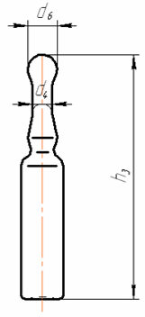
Тип «D»

Допускается изготовление ампул других размеров, допусков по чертежам, согласованным между потребителем и изготовителем.
ФЛАКОНЫ ИЗ ТРУБКИ СТЕКЛЯННОЙ:
Регистрационное удостоверение Министерства здравоохранения РБ № ИМ – 7.95837 от 30.09.2009 г.
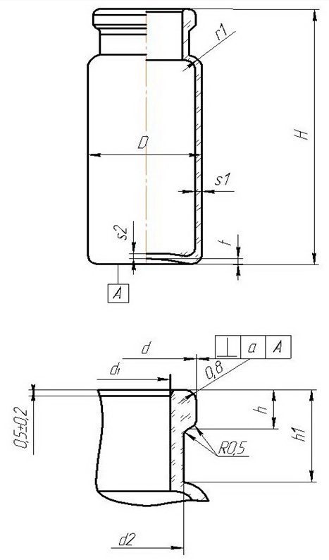

Номинальная вместимость, мл. | d1 |  | d2 | H |  | h |  | h1 | S1 | S2
Номинальная вместимость, мл. | номин. | доп.откл. | макс | номин. | доп.откл. | номин. | доп.откл. | макс | мин | мин
5,00 | 7,1 | +0,2 и -0,3 | 10,5 | 51 | ±0,5 | 3 | +0,2 и -0,3 | 7,0 | 0,8 | 0,8
10,00 | 12,9 | ±0,3 | 16,5 | 55 | ±0,8 | 4 | +0,3 и -0,5 | 8,5 | 0,9 | 0,8
20,00 | 12,9 | ±0,3 | 16,5 | 63 | ±0,9 | 4 | +0,3 и -0,5 | 10,0 | 0,9 | 0,8

Номинальная вместимость, мл. | Полная вмести-мость, мл. | Масса,г≈ | a, мм. | D, мм |  | d, мм |  | Ориентировочная  Цена за 1 тыс. шт.
 |  |  |  |  | доп. |  | доп. | Br, тыс. руб. | RUR, руб. | USD, дол.
5,00 | 6,5±1 | 9 | 1,2 | 16,3 | ±0,3 | 12,5 | +0,2 и -0,3 | 70,88 | 727,49 | 24,22
10,00 | 14,0±2 | 14 | 1,4 | 24 | ±0,3 | 19,8 | +0,3 и -0,4 | 104,12 | 1068,66 | 35,58
20,00 | 24,0±2 | 20 | 1,4 | 26,5 | ±0,5 | 19,8 | +0,3 и -0,4 | 148,32 | 1 522,32 | 50,69

Условия поставки: FCA, г. Борисов согласно “INCOTERMS- 2000”:
Условия оплаты: 100% предоплата.
Приглашаем Вас к взаимовыгодному сотрудничеству!

Контакты:
Начальник УМИПиР А.В. Дылюк
Тел. факс: +375 (177) 731221
моб.: +375 (44) 7027371
+375 (29) 7767121
belmedtara@yandex.ru

